Modul 120   
GUI Dokumentation

PC-Konfigurator



Valentino Rusconi & Elia Reutlinger  
Informatiker EFZ Fachrichtung Applikationsentwicklung IAP 15 - 19b

**Inhaltsverzeichnis**

1 Erläuterung der Theorie 3

2 Views 3

2.1 Beschreibung der ersten View 3

2.1.1 Abbildung der ersten View 3

2.2 Beschreibung der zweiten View 4

2.2.1 Abbildung der zweiten View 4

2.3 Beschreibung der dritten View 5

2.3.1 Abbildung der dritten View 5

3 Psychologische Faktoren 6

3.1 Gliederung 6

3.1.1 Gruppierung und Untergruppierung bildlich veranschaulicht 6

3.1.2 Auflistung der Bestellung in der dritten View 7

# Erläuterung der Theorie

Wir haben uns für einen PC-Konfigurator entschieden. Die Überlegung ist, die Schritte eines kompletten Bestellvorgangs in drei Views zu unterteilen.

Es sollen mögliche Komponente dargestellt werden, welche bedienungsfreundlich zu einem Computer zusammengeklickt werden können. Danach sollen die Kontaktdaten und die Bezahlung klar und deutlich verarbeitet werden können. Im Anschluss wird eine gesamte Übersicht über den kompletten Vorgang gezeigt.

# Views

## Beschreibung der ersten View

In der ersten View soll der Benutzer die Möglichkeit haben, seinen eigenen PC zu konfigurieren. Dazu kann er nach beliebigen Angaben wie Gehäuse, CPU, Mainboard, Grafikkarte, RAM, Festplatte, u.v.m. machen. Zum Schluss wird dem Benutzer durch seine Auswahl der Preis seiner Konfiguration ausgerechnet.

### Abbildung der ersten View

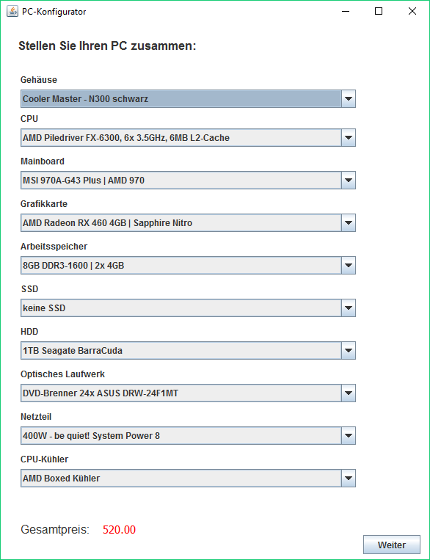

Abbildung 1: View 1

## Beschreibung der zweiten View

In der zweiten View muss der Benutzer Angaben zu seiner Person machen, welche später für die Rechnung und den Versand benötigt werden. Zusätzlich kann er hier die gewünschte Zahlungsmethode auswählen, sowie die Lieferart.

### Abbildung der zweiten View

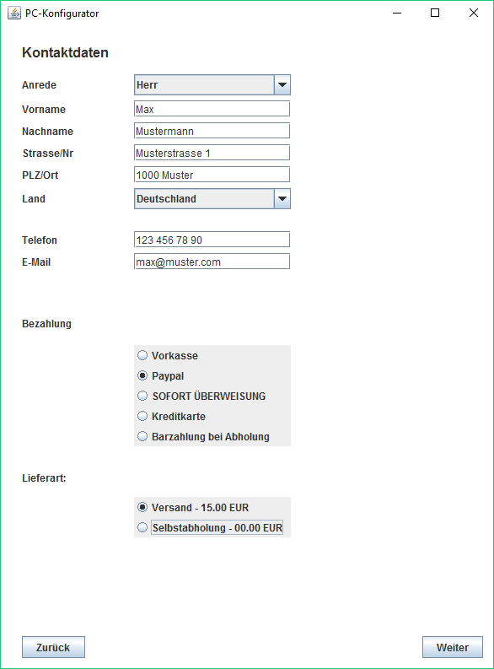

Abbildung 2: View 2

## Beschreibung der dritten View

Die 3. View dient zur Veranschaulichung der gesamten Bestellung. Sie enthält die Beschreibung der Konfiguration, die vom Benutzer eingetragenen Persönlichen Daten, sowie eine Rechnung zum Gesamtpreis der Bestellung. Dies soll zur Übersicht dienen. Nun hat der Benutzer die Möglichkeit, die Bestellung abzuschicken.

### Abbildung der dritten View

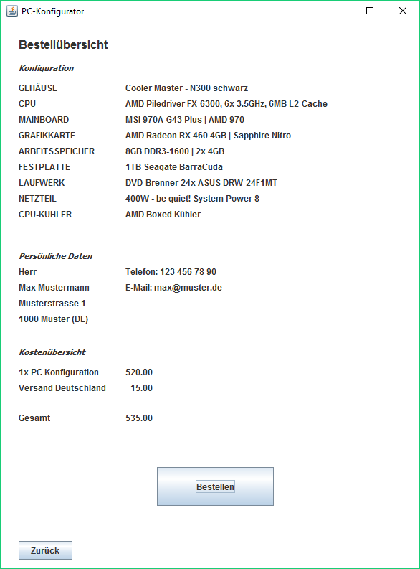

Abbildung 3: View 3

# Psychologische Faktoren

Hier werden die psychologischen Faktoren beschrieben.

## Gliederung

Die Gliederung wurde so aufgebaut, dass dem Benutzer eine möglichst einfache Bedienung gegeben ist.

Pro View ist ein Titel in, zum Verhältnis, grosser Schrift geschrieben, welcher die Hauptfunktion der aktiven View beschreibt. Die grössere Schrift dient zur mühelosen Erkennung.

In der ersten View hat der Benutzer pro Komponente ein Dropdown, welche die mögliche Auswahl beinhaltet. So ist eine Gruppierung zu sehen, in der der Benutzer auf den ersten Blick erkennt, was zusammen gehört.

In der zweiten View gibt es eine Gliederung in 3 Gruppen, welche eine Untergruppierung beinhalten. Dies dient wieder zur Übersicht und zur einfachen Bedienung. Es gibt einen Zurück-Button, welcher den User wieder in den ersten View bringt.

### Gruppierung und Untergruppierung bildlich veranschaulicht

#### Gruppierung in der zweiten View

Die erste Gruppierung dient der Eingabe der persönlichen Daten, wie Anschrift und möglichen Kontaktdaten. Die zweite Gruppierung bietet dem Benutzer die Möglichkeit, der Auswahl der Zahlungsmethode. Dies wurde durch ein einfaches und überschaubares Checkboxfeld realisiert. Die dritte Gruppierung wurde ähnlich der zweiten, zur übersichtlichen Darstellung der Liefermethoden implementiert.

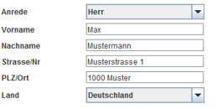

Abbildung 4: Beispiel der Gruppierung in der zweiten View

#### Untergruppierung der Gruppierung der zweiten View

Die jeweilig gegenüberliegende Auswahl oder das gegenüberliegende Textfeld gehört immer zum Attribut.



Abbildung 5: Beispiel der Gruppierung in der zweiten View

### Auflistung der Bestellung in der dritten View

Der Sinn der dritten View besteht darin, dem Benutzer eine komplette Übersicht über seine Bestellung zu bieten. Dabei kann er alle seine Angaben überprüfen und bei Fehlern über den Zurück-Button korrigieren.

Der Bestellen-Button wurde, im Verhältnis, gross dargestellt.

Er soll dem Benutzer, so zu sagen, den Abschluss der Bestellung visualisieren und verdeutlichen.

Hier wird auch das erste Mal der endgültige Gesamtbetrag, inklusive der Versandkosten veranschaulicht. Damit wird dem Benutzer beim Betätigen des Bestellen-Buttons klargestellt, auf welche Summe er sich in seiner Bestellung einlässt.